新 书 推 荐
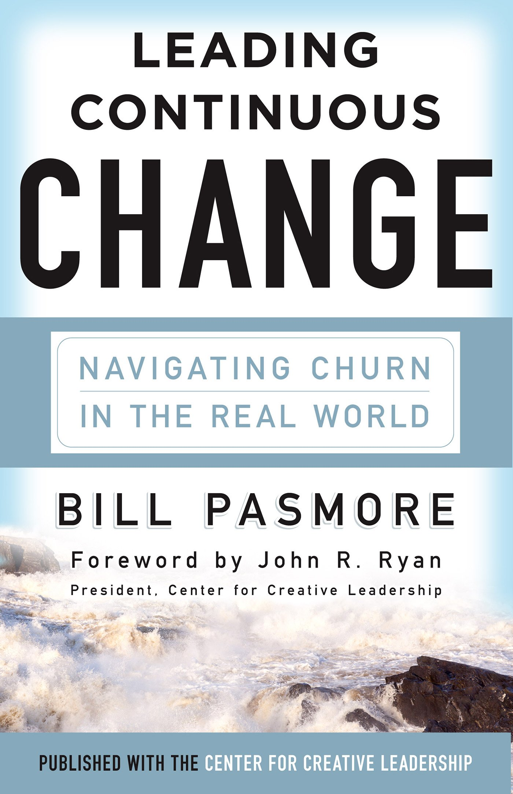
中文书名：《主导连续的变革：在现实世界中掌控乱局》
英文书名：Leading Continuous Change: Navigating Churn in the Real World
作 者：Bill Pasmore
出 版 社：Berrett-Koehler Publishers
代理公司：ANA
页 数：192页
出版时间：2015年8月
代理地区：中国大陆、台湾
审读资料：电子稿
类 型：经管

主旨：
变革在持续、越发复杂、多层次、势不可挡。为了应对这样的挑战，比尔·帕斯莫尔（Bill Pasmore）提出了四个关键点，帮助领导者们决定从哪里以及如何最有效地将他们的变革积极性集中起来。

- 马上着手处理多重变革：在不断变革的时代，现有的一次掌控单个变革的模型，如约翰·科特（John Kotter）著名的八步法，已然不起作用了——比尔·帕斯莫尔的模型可以帮助领导者们同时掌控多重变革的压力。

- 杰出的作家：是创意领导中心的高级副总裁，这是一家著名的学术机构，他还是一位全球性的咨询顾问和演说家。

内容简介：

睿智的领导者知道当今变革的压力不会一次只出现一个——他们会一下子从各个方向全冒出来，比尔·帕斯莫尔提出了一个四部分模型，可以让领导者们同时处理多重变革，而不会在乱局中手足无措。

第一步是“发现”变革的外部压力中哪些是最需要解决的。这一步的关键是想少一点——可能性太多了，但是帕斯莫尔向你展示了如何能够“远离自助餐”并确定最佳影响选项。然后领导者们必须“决定”他们的组织能够处理多少变革成果。这里的理念体系是几乎不想——你只有那么多的人和资源，那么你如何最好地利用它们呢？

一旦你明白了要解决什么以及如何解决，接下来就要去“实施”——这时你就要想快一点了。帕斯莫尔为简化变革流程和打造快速原型提供了建议，因此你可以迅速地划算地学会。最后一步就是“辨别”哪些有效哪些无效，要做到这些你必须想得更聪明点——开发新的尺度、认清趋势，并确保学到的东西被用于打造使得未来的变革成果更加成功的能力。

对于该流程的每一个阶段，帕斯莫尔均提供了详细的指导、实用方法和现实案例。本书是一本综合性的指导用书，让我们在现在正在发生的改变方式中找到方向。

目录
1. 坐过山车
2. 主导复杂、持续的变化
3. 发现：想少一点
4. 决定：几乎不想
5. 实施：想快一点
6. 辨别：想得更聪明点
7. 随着时间的推移打造更强的变革能力
8. 行动的关键信息和知道方针
附录：评估你处于何种位置的清单列表
附录B：主导连续的变革自我评估

作者简介：

比尔·帕斯莫尔（Bill Pasmore）是创造性领导中心的高级副总裁和全球组织时间领导者，还是哥伦比亚大学组织和领导力专业的访问教授，以及继续教育计划院长顾问。他还是《应用行为科学期刊》（Journal of Applied Behavioral Sciences）的编辑。他以前曾是奥纬咨询公司的合作伙伴，并成立了自己的咨询公司，他是凯斯西储大学的终身教授，并在斯坦福大学和欧洲工商管理学院任教。

谢谢您的阅读！
请将回馈信息发至：俞晓宁（Winnie Yu）
安德鲁﹒纳伯格联合国际有限公司北京代表处
北京市海淀区中关村大街甲59号中国人民大学文化大厦1705室, 邮编：100872
电话：010-88810959
传真：010-82504200
Email: winnie@nurnberg.com.cn
网址：www.nurnberg.com.cn
微博：http://weibo.com/nurnberg
豆瓣小站：http://site.douban.com/110577/

